Anmeldetalon (Word) „Revival Sustenpass 1946»
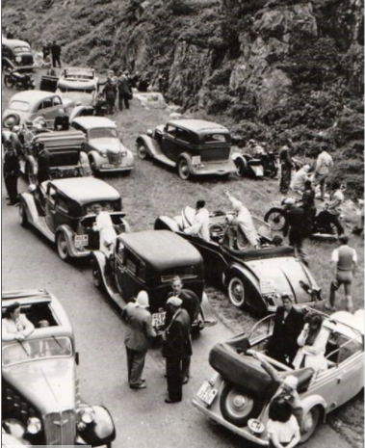 | Bitte ausfüllen und mailen an:  (Dieses Blatt oder Inhalt direkt aufs Mail kopieren.)  Alexandra.Santschi@innertkirchen.ch;  und  gemeinde@innertkirchen.ch  Bitte Cc an  thomas.huber@kwo.ch  und  mich: ruedim@O-iO.ch  damit ich auch Bescheid weiss. Danke.  Für Auskünfte stehe ich gerne zur Verfügung: 079 334 83 01.
Hiermit melde/n ich/wir uns für den Event an:
Name:
Vorname:
Adresse:
Ort:
Tel-Nr.:
E-Mail:
Fahrzeugtyp:
Baujahr:
Fahrzeugbeschrieb inkl. Foto*
Bitte kreuzen Sie an:
Anreise am Freitag, 17. September 2021
Anreise am Samstag, 18. September 2021
Mittagessen Gadmer Lodge (offeriert durch die Gemeinde)
Hotels: Bis jetzt übernachten KollegInnen und Kollegen die bereits am Freitag anreisen in den Hotels:
www.urweider.ch und https://hotel-hof-post.ch/

